一、pip_read()
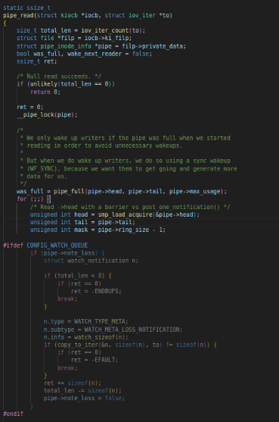
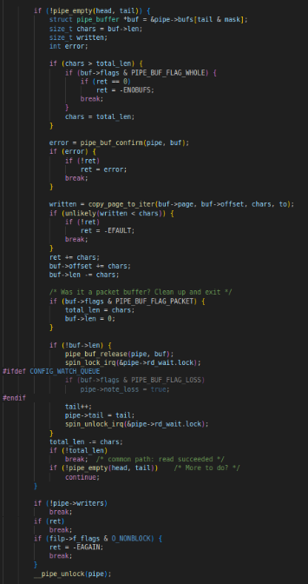
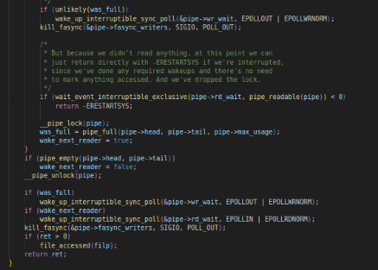

1.pipe_read()傳入變數:
- kiocb 是 Kernel I/O Control Block，I/O 操作的所有資訊打包成一個 struct kiocb
- struct iov_iter *to (目的地): 資料讀出來後 ，搬去指定使用者空間的 Buffer
- struct kiocb *iocb : 指向該pipe位置，包含: ki_filp (File Pointer)、ki_pos (Position)、ki_complete (Completion Callback)、ki_flags。


2. 取得相關變數:
filp / pipe：
filp 是這個 file descriptor 對應的 struct file。
pipe = filp->private_data 存 pipe 內部狀態 (struct pipe_inode_info)，裡面有 head/tail/bufs/wait queue
3. full flag、and wake flag:
was_full：記錄一開始讀的時候這個 pipe 是不是滿的。因為只有「原本是滿 → 讀完就不滿了」這種情況，才需要去喚醒 writer，避免無謂 wakeup。
wake_next_reader：block過後，為了 fairness 可能會把下一個 reader 一起叫醒。


3. 讀取ring buffer:
Pipe data:
- head：下一個要寫入的 slot（producer index）
- tail：下一個要讀出的 slot（consumer index）
- Wrap-around 機制: 程式碼註解提到 "We use head and tail indices that aren't masked off... allowed to wrap naturally"。這表示 head 和 tail 會一直增加，但在存取陣列時會使用 mask (即 pipe->ring_size - 1) 來取餘數定位。
判斷是否有資料可讀!pipe_empty(head, tail)
- pipe->bufs[]：ring buffer 的每一格
- buf = &pipe->bufs[tail & mask];→ 取出目前「最舊的一格」資料來讀
資料傳遞 user space
- copy_page_to_iter(...)：等價於「從 kernel page 拷貝 chars bytes 到 user 的 iov_iter」。若小於 chars，表示 user buffer 出問題（通常是無效指標） → -EFAULT。
- 更新 ret: 整個 pipe_read() 最後要回傳的總 bytes。
- 更新 buf->offset / buf->len：代表這格資料已經被吃掉一部分。


rendezvous 機制
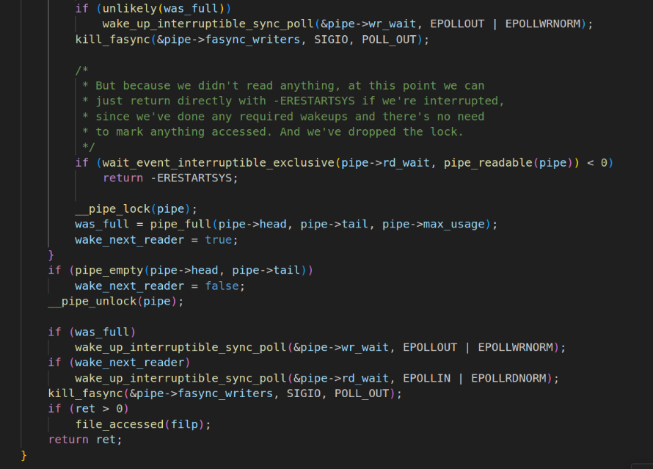
Reader rendezvous 過程:
(1) was_full 是「一開始進 pipe_read 時 pipe 有沒有滿」。如果一開始是滿的，那有可能某些 writer 早就block在 pipe->wr_wait 上。雖然這一次我們最後什麼也沒讀到（ret==0），但還是把這些 writer 喚醒一下，因為狀態可能有變。
(2) wake_up_interruptible_sync_poll()---Linux epoll (Event Poll)通知Writer 可以寫入:
a. &pipe->wr_wait : 將等待writer 喚醒。
b. EPOLLOT | EPOLLWRNORM: 告訴writer 可以寫入資料

(3) rendezvous 核心：wait_event_interruptible_exclusive(「reader 在 rendezvous 點等待」，也就是目前pipe 無資料可讀，reader先去睡了)
a. 將reader 掛到 rd_wait(wait queue)，等資料並進入睡眠
b. pipe_readable(): 睡前、喚醒後檢查是否有資料。
c. __exclusive(): 避免多個reader同時讀取pipe，導致沒有讀取到的reader 白白被叫起來重睡，導致浪費CPU資源。
(進入wait queue後，就等待 writer通知，以達到同步rendezvous概念)

d.醒之後，更新狀態
- __pipe_lock(): 重新上鎖，準備下一輪讀取
- wake_next_reader = true: 表示此reader 已經讀取過，如果讀取完還有資料，應換其他reader
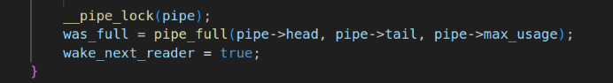
e. if (was_full) wake_up_interruptible_sync_poll(&pipe->wr_wait, ...)：---喚醒writer
如果「在這一輪讀之前」 pipe 是滿的（was_full == true），而我們剛剛讀走了一部分，那現在就有空位可以寫 → 喚醒 wr_wait 上睡覺的 writer。
f. if (wake_next_reader) wake_up_interruptible_sync_poll(&pipe->rd_wait, ...)：---喚醒reader
當我們之前在 rd_wait 睡過一次（wake_next_reader = true）且 pipe 目前仍然不空，代表除了我之外還可能有其他 reader 等著資料 → 把「下一個 reader」也叫醒
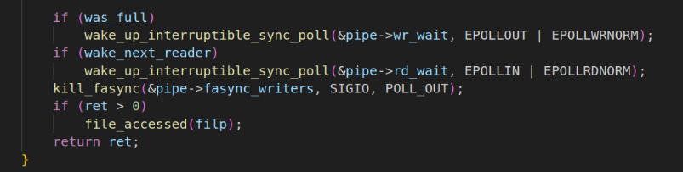
流程:
T0：R 呼叫 read()
檢查 pipe：空；有 writer 存在；ret=0；阻塞模式。
解鎖 mutex，呼叫 wait_event_interruptible_exclusive(rd_wait, pipe_readable) → 睡到 rd_wait 上。

T1：W 呼叫 write()
拿 mutex，往 pipe 裡寫資料，更新 head、bufs。
寫完後 wake_up_interruptible_sync_poll(rd_wait, EPOLLIN|...) → 把 R 從 rd_wait 喚醒。
釋放 mutex，write() return。

T2：R 被喚醒
wait_event 返回 0。
R 重新拿 mutex，回到 for 迴圈前端：
這次 pipe_empty(head, tail) 為 false → 走拷貝資料那條路，
把資料從 pipe_buffer 拿出來，更新 tail。
若 pipe 因為這次讀變「不滿」，就 wake_up wr_wait → 告訴 writer「有空間了」。最後 read() ，R 得到資料。

關鍵觀念：
R 在 T0 就「站在 rendezvous 點等」：rd_wait。
W 在 T1 來到 rendezvous，準備好資料並呼叫 wake_up。
兩人「在這個點碰頭」，資料 transfer 才真正發生。
二、pip_write()
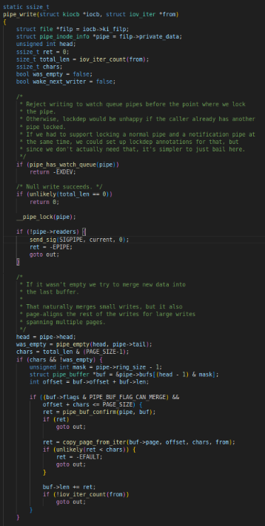
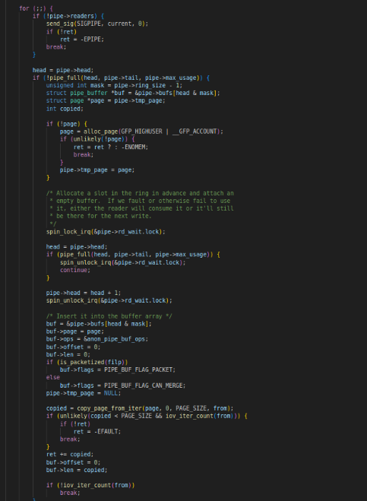
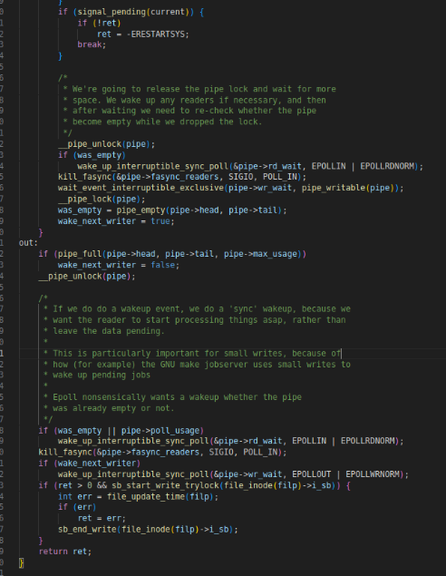

備註:因某些部分與reader 相同，因此只列出不同處。
1. 檢查有沒有 reader：
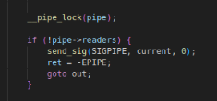
2. merge 寫入到上一格 buffer: 把多個小 write 合併到同一個 page 裡，減少 pipe buffer 的數量，並讓資料 page-align，整個過程不用新增 ring buffer entry，只有在「塞不進去」時才走下面「重新拿一個 page + 新增 slot」的路
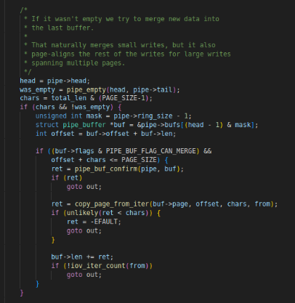
3. writer 端的 rendezvous：等待「有空間可以寫」的 handshake，pipe 滿了 (pipe_full) 且這次 write 還沒寫完時才走到。也就是「writer ready，但是 buffer 已經塞滿」的情境
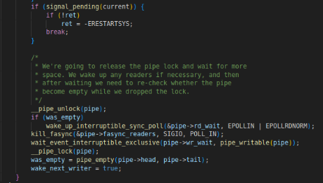
4. writer 的 rendezvous 流程
(1) 解鎖讓 reader 有機會進來
(2) 如果原本 pipe 是空的 → 叫醒可能在等的 reader。若 was_empty == true，表示 這一輪 write 之前 pipe 是空的：很可能有某些 reader 已經睡在 rd_wait 等資料
rendezvous 機制
(3) writer 睡在 wr_wait 上，等於「可以寫」。pipe_writable(pipe) pipe 不滿：有空間可以寫。
沒有 reader 了：代表再寫也沒意義；wait_event 會醒來，迴圈會走到 !pipe->readers ，傳SIGPIPE。
wait_event_interruptible_exclusive 會：
a.把這個 writer 掛到 pipe->wr_wait wait queue。
b.若 pipe_writable(pipe) 一開始就 true → 不睡。否則 schedule() 讓出 CPU，直到：有 reader 把資料讀走，讓 pipe 不再 full → reader 會 wake_up wr_wait。或沒有 reader 了（pipe_writable 也會變 true），或收到 signal → 返回負值，後面會變成 -ERESTARTSYS。。

三、統整rendezvous synchronization
read：was_full → 喚醒 writer。
writer：was_empty → 喚醒 reader。
- pipe_read() rendezvous：
(1)若 pipe_empty 且仍有 writer，blocking read 會釋放 mutex，
(2)呼叫 wait_event_interruptible_exclusive(pipe->rd_wait, pipe_readable(pipe))，
(3)把自己睡在 rd_wait 上，等待「有資料或 EOF」。
pipe_write() 在寫入資料後，若 pipe 原本是空，會 wake_up_interruptible_sync_poll(&pipe->rd_wait, EPOLLIN|...) 喚醒 reader。

- pipe_write() rendezvous：
若 pipe_full 且仍有 reader，blocking write 會釋放 mutex，
呼叫 wait_event_interruptible_exclusive(pipe->wr_wait,pipe_writable(pipe))，把自己睡在 wr_wait 上，等待「有空間或沒 reader」。pipe_read() 在讀走資料後，若 pipe 原本是滿，會 wake_up_interruptible_sync_poll(&pipe->wr_wait, EPOLLOUT|...) 喚醒 writer。

- 因此，reader 與 writer 透過兩個 wait queue 互相等待與喚醒：
沒資料 → reader 等 writer；
沒空間 → writer 等 reader；
只有當「reader ready + pipe 有資料」或「writer ready + pipe 有空間」同時成立時，真正的資料搬移才會發生

Note:
1._pipe_lock()、_pipe_unlock()、__pipe_double_lock()
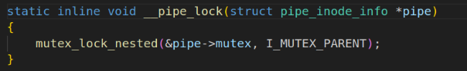
2. Linux epoll (Event Poll):
(1) 允許 process 監視多個 file descriptors ，並在 I/O 可以執行時得到提醒 (edge-triggered 和 level-triggered)
3. pipe_readable():「有資料」或「所有 writer 都沒了 → EOF」readable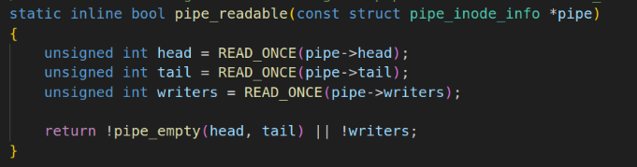

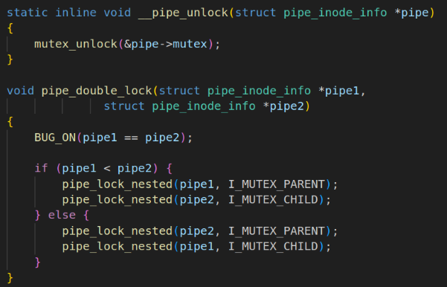
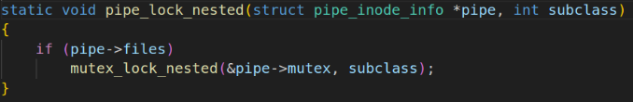

2. unlikey(): 編譯器會假設 condition 為 假。它會把 else (或 if 之後) 的程式碼緊接著放在跳轉指令之後，讓 CPU 順順地讀下去 (Sequential prefetching)。而 if 裡面的程式碼 (處理 total_len == 0 的部分) 則會被丟到記憶體中比較遠的地方（冷門區段）。
3. smp_load_acquire(&pipe->head) 的意思是：「安全地讀取 head 的值，並保證我接下來要去讀 Buffer 資料的動作，絕對不會偷跑到讀取 head 之前發生。」常用於多核心
Pipe 資料結構:
(1)pipe_buffer: 主要由page 為單位組成的環形陣列 (Ring Buffer)
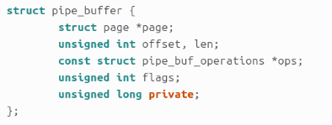
* @page: the page containing the data for the pipe buffer
* @offset: offset of data inside the @page
* @len: length of data inside the @page
* @ops: operations associated with this buffer. See @pipe_buf_operations.
* @flags: pipe buffer flags. See above.
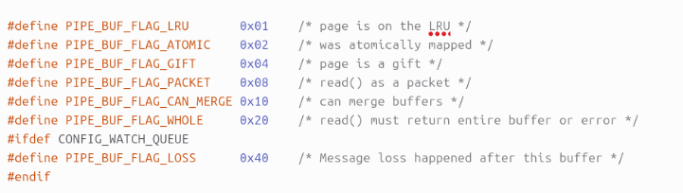
* @private: private data owned by the ops.---取決於pipe_buffer_operation()，ops 函式所需的額外上下文資料 (Context Data)

(2) pipe_inode_info
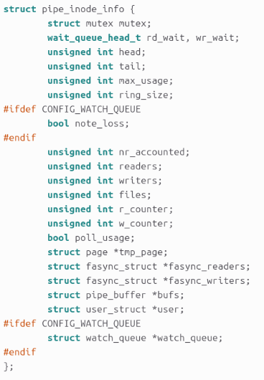
* @mutex: mutex protecting the whole thing
* @rd_wait: reader wait point in case of empty pipe--pipe 空的時候 reader 會儲存在這
* @wr_wait: writer wait point in case of full pipe--pipe 滿的時候 writer 會儲存在這
* @head: The point of buffer production--下一個要寫入的 slot
* @tail: The point of buffer consumption--下一個要讀出的 slot
* @note_loss: The next read() should insert a data-lost message
* @max_usage: The maximum number of slots that may be used in the ring-- ring buffer 上最多可以用多少 slot，用來判斷 full
* @ring_size: total number of buffers (should be a power of 2)
* @nr_accounted: The amount this pipe accounts for in user->pipe_bufs
* @tmp_page: cached released page
* @readers: number of current readers of this pipe--此值變為 0，寫入者會收到 SIGPIPE 信號
* @writers: number of current writers of this pipe--此值變為 0，讀取者會讀到 EOF
* @files: number of struct file referring this pipe (protected by ->i_lock)
* @r_counter: reader counter
* @w_counter: writer counter
* @poll_usage: is this pipe used for epoll, which has crazy wakeups?
* @fasync_readers: reader side fasync
* @fasync_writers: writer side fasync
* @bufs: the circular array of pipe buffers--每個元素代表一個「page + offset + len」的小段資料
* @user: the user who created this pipe
* @watch_queue: If this pipe is a watch_queue, this is the stuff for that

(2) pipe_buf_operation
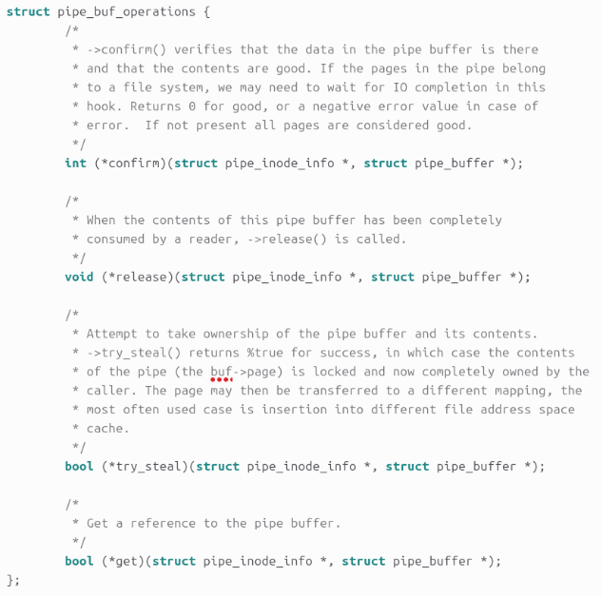
- comfirm():確認資料有效性，資料已經準備好了，它回傳 0。如果資料還在傳輸中（例如硬碟還在轉），這個函式會睡眠等待 (Sleep/Wait)
- release():Buffer 裡的資料被讀取完畢，或者 Pipe 被關閉、清除時，Kernel 會呼叫此函式
- get():增加引用計數 (Reference Increment)

其他相關函式
(1)pipe buffer operation 操作
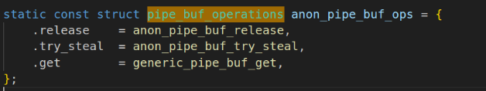
(2)pipe_empty(head, tail)：head == tail → pipe 目前沒有資料。
- 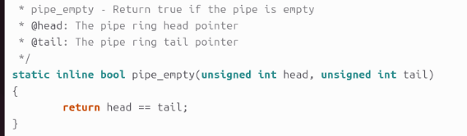

(3)pipe_full(head, tail, max_usage)：佔用的 slot 數 ≥ max_usage → pipe 已滿。
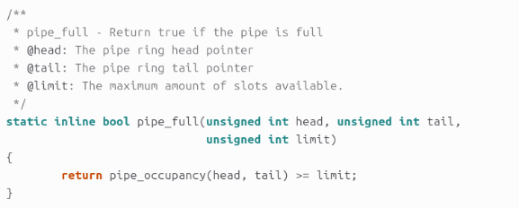
(4)pipe_buf(pipe, slot): 取得 ring 上某個 slot 的 struct pipe_buffer *
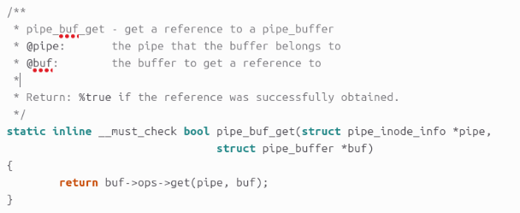

Q7.
呈上，參考 pipe.c，⽤ character device 實作⼀個 mini pipe，
a. 當 writer ready、reader not ready 時，writer waits
b. 當 reader ready、writer not ready 時，reader waits
c. 當雙⽅都 ready 時，喚醒對⽅並同步傳輸資料。
d. 你可以制定⾃⼰的 writing policy。
提⽰： writer 呼叫 write()想寫資料，即為 writer ready。
提⽰：所謂 wait 可以⽤ wait_event_interruptible() 與在某個 queue 上等待條
件成立。
提⽰：所謂喚醒，是指當狀態或條件改變時，使⽤ wake_up_interruptible()
喚醒對⽅。
提⽰：應該需要寫 read()、write()、poll()等 function。
提⽰：可以使⽤固定⼤⼩的 buffer。繳交：mini_pipe.c, Makefile, test code（cat, echo 或⾃⼰的測試程
式）, test logs, README, diff（說明你的 mini_pipe 跟原來的 pipe.c
有什麼不同、你的 writing policy。)

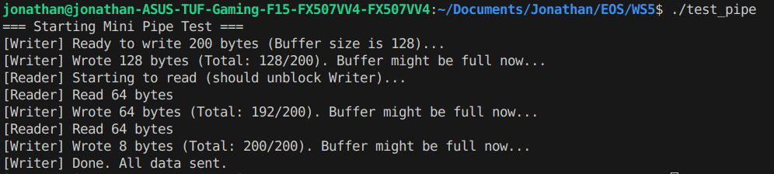
Writer 先執行： 嘗試寫入 200 bytes 的資料。
- Writer 卡住 (Wait)： 因為 Buffer 只有 128 bytes，Writer 寫滿後會停住不動。這代表它正在 wait_queue 裡面等待空間。
- Reader 啟動 (2秒後)： Reader 開始讀取資料。
- Writer 解鎖 (Wake up)： 一旦 Reader 讀走了資料（騰出空間），Writer 被喚醒，完成剩下的寫入並循環直到結束。
根據作業 Q7 要求 ，以下實作一個名為 mini_pipe 的 Character Device。此模組模擬了 Pipe 的 Blocking I/O 行為（Rendezvous Synchronization）。
Writing Policy 設計 :
- Buffer: 使用一個固定大小的循環陣列（Circular Buffer）。
- Writer Wait: 當 Buffer 滿時（視為 Reader not ready），Writer 進入 Wait Queue 等待。
- Reader Wait: 當 Buffer 空時（視為 Writer not ready），Reader 進入 Wait Queue 等待。
- Synchronization: 雙方透過 mutex 保護 Buffer，並在操作完成後互相 wake_up。
mini_pipe.c 與pipe.c 差異:
 | mini_pipe.c | pipe.c
buffer | char[128] | dynamic page buffers
synchronization | mutex + wait queue | spinlock + fasync + poll
data transfer | copy | reference
merging policy | X | Y
wait | wait_event_interruptible() | wait_event_interruptible_exclusive()
wake up | wake_up_interruptible() | wake_up_interruptible_sync_poll()

檔案列表:
- mini_pipe.c: 驅動程式源碼
- Makefile: 編譯腳本
- test_pipe.c: 測試程式 (Reader/Writer)
- README.txt: 說明文件

